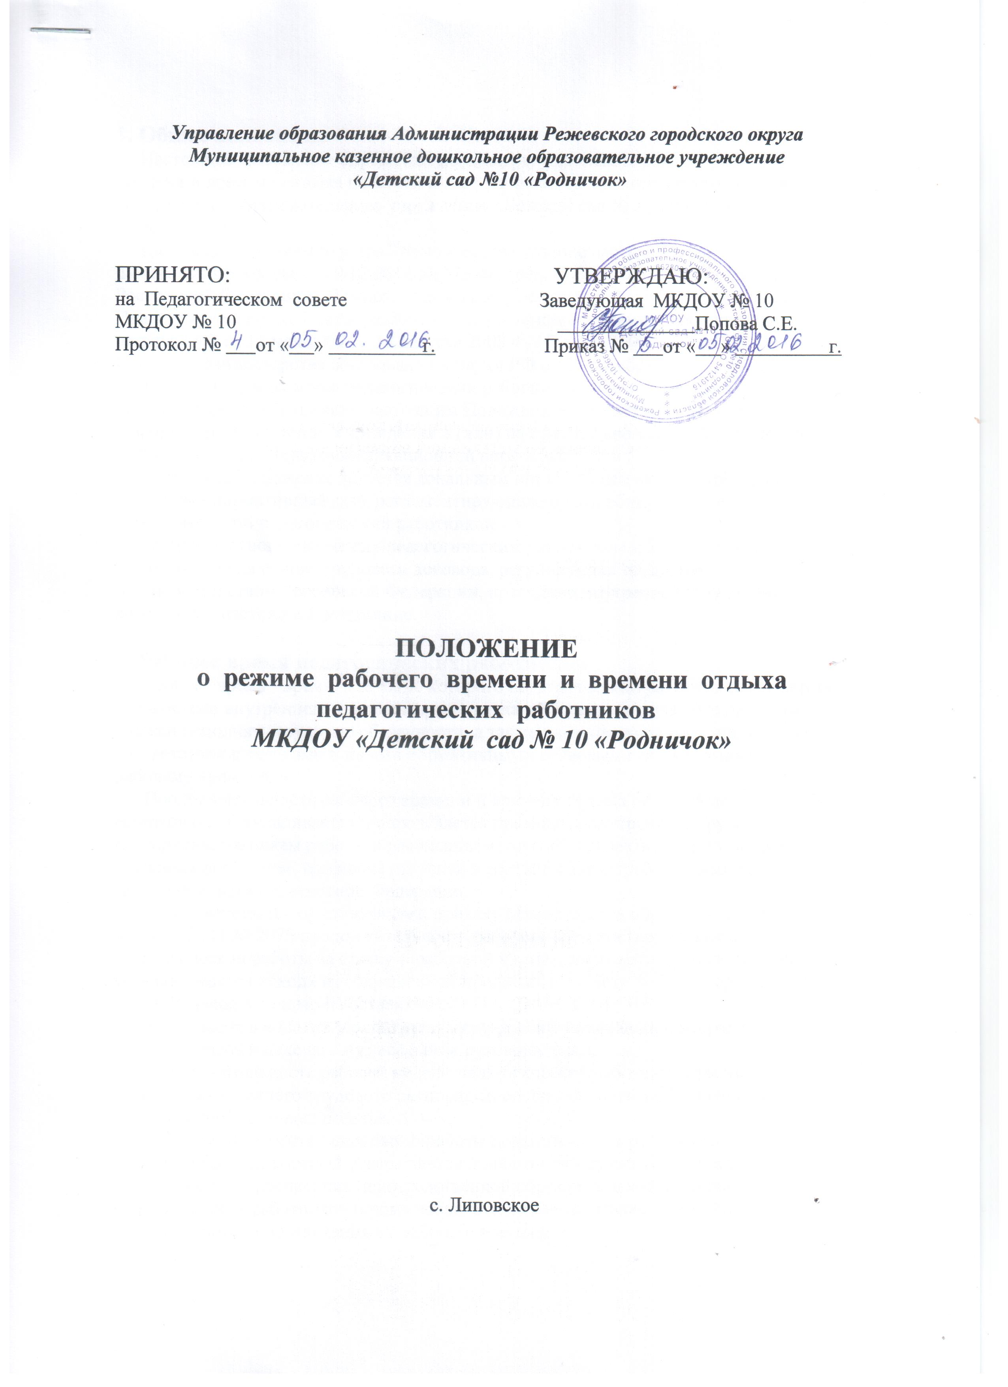

**1. Общее положение**

Настоящее Положение определяет порядок регулирования режима рабочего времени и времени отдыха педагогических работников муниципального казенного дошкольного образовательного учреждения «Детский сад № 10 «Родничок» (далее - Учреждение).

Настоящее Положение разработано *к* соответствии с частью 7 статье 47 Федерального закона от 29.12.2012 № 273-Ф3 (ред. от 31,12.2014) «Об образовании в Российской Федерация». Трудовым кодексом Российской Федерации, Постановлением Правительства РФ от 1 октябри 2002 г. ЛС 724 (с изменениями и дополнениями от*29* ноября 2003 г., 11 мая 2007 г.? 18 августа 2008 г.? 16 июля 2009 г., 21 мая2012 г.). Приказом Министерства образования и науки РФ от 24 декабря 2010 г. № 2075.

С целью ознакомления педагогических работников Учреждения (далее - педагогические работника) с настоящим Положением Учреждение размещает его на информационном стенде Учреждения и (или) на официальном сайте Учреждения в информационно – телекоммуникационной сети «Интернет» .

Настоящее Положение является локальным нормативным актом Учреждения (далее локальный нормативный акт), регламентирующим права, обязанности и ответственность педагогических работников.

Трудовые отношения между педагогическим работником и Учреждением, возникающие на основе трудового договора, регулируются трудовым законодательством Российской Федерации, правилами внутреннего трудового распорядка, настоящим положение.

**2. Рабочее время педагогических работников**

Рабочее время - время, в течение которого педагогический работник в соответствии с правилами внутреннего трудового распорядка и условиями трудового договора должен исполнять трудовые обязанности, а также иные периоды времени, которые в соответствии с законами и иными нормативными правовыми актами относятся к рабочему времени.

Продолжительность рабочего времени и времени отдыха педагогических работников устанавливается и определяется правилами внутреннего трудового распорядка, графикам работы и расписанием занятий, коллективным договором, трудовым договором, графиком отпусков в соответствии с требованиями трудового законодательства Российской Федерации.

В соответствии с приложением к приказу Министерства образования и науки РФ от 24.12.2014 № 2075 продолжительность рабочего времени (норма часов педагогической работы за ставку заработной платы) для педагогических работников устанавливается исходя из сокращенной продолжительности рабочего времени не более 36 часов в неделю и составляет

* 36 часов в неделю - воспитателям групп общеразвивающей направленности;
* 18 часов в неделю - музыкальным руководителям;

Продолжительность рабочей недели педагогических работников закрепляется в правилах внутреннего трудового распорядка, составляет пять дней, выходными днями являются суббота и воскресенье.

Продолжительность ежедневной работы педагогических работников определяется графиком работы, который утверждается приказом заведующего Учреждением.

Составление расписания непосредственной образовательной деятельности для педагогических работников (кроме воспитателей) осуществляется с учётом рационального использования их рабочего времени.

**3. Время отдыха педагогических работников**

Время отдыха - время, в течение которого педагогический работник свободен от исполнения трудовых обязанностей и которое он может использовать по своему усмотрению.

Продолжительность ежегодного непрерывного отдыха не может быть менее 42 дней.

Работа в выходные и нерабочие праздничные дни запрещается, за исключением случаев, предусмотренных Трудовым кодексом Российской Федерации.

Привлечение педагогических работников к работе в выходные и нерабочие праздничные дни производится с их письменного согласия, в случае необходимости выполнения заранее непредвиденных работ, от срочного выполнения которых зависит в дальнейшем нормальная работа Учреждения.

Привлечение педагогических работников к работе в выходные и нерабочие праздничные дни оформляется распорядительным актом Учреждения.

Работа в выходной и нерабочий праздничный день оплачивается не менее чем в двойном размере.

По желанию педагогического работника, работавшего в выходной или нерабочий праздничный день, ему может быть предоставлен другой день отдыха.

Педагогическим работникам предоставляются ежегодные оплачиваемые отпуска с сохранением места работы (должности) и среднего заработка, определенной продолжительности, в соответствии с постановлением Правительства РФ от 01.10.2002 № 724.

График отпусков утверждается приказом заведующего Учреждением не позднее, чем за две недели до наступления календарного года и обязателен как для Учреждения, так и для педагогического работника.

О времени начала отпуска педагогический работник должен быть извещен под роспись не позднее, чем за две недели до его начала.

Ежегодный оплачиваемый отпуск должен быть продлен или перенесен на другой срок в случаях, предусмотренных ст. 124 Трудового кодекса Российской Федерации.

По соглашению между педагогическим работником и Работодателем ежегодный оплачиваемый отпуск может быть разделен на части. При этом одна из частей отпуска должна быть не менее 14 календарных дней.

Отзыв педагогического работника из отпуска допускается только с его письменного согласия.

Неиспользованная в связи с отзывом часть отпуска должна быть предоставлена по выбору педагогического работника в удобное для него время в течение текущего рабочего года или присоединена к отпуску за следующий рабочий год.

При предоставлении педагогическим работникам ежегодного оплачиваемого отпуска за первый год работы до истечения шести месяцев его продолжительность должна соответствовать установленной для этих должностей продолжительности и оплачиваться в полном размере.

Исчисление продолжительности отпуска пропорционально отработанному времени осуществляется только в случае выплаты денежной компенсации при увольнении.

В соответствии со статьей 335 Трудового кодекса Российской Федерации педагогические работники не реже чем через каждые 10 лет непрерывной педагогической работы имеет право на длительный отпуск сроком до одного года.